富友跨境支付商户接口说明

第0.00版



上海富友支付服务有限公司
二○一一年三月

版本控制信息

版本 | 日期 | 拟稿和修改 | 说明
0.00 | 2011-03-23 | 魏晓敏 | 初稿

本文档中的所有内容为上海富友支付服务有限公司的机密和专属所有。未经上海富友支付服务有限公司的明确书面许可，任何组织或个人不得以任何目的、任何形式及任何手段复制或传播本文档部分或全部内容。

目录
富友支付接口说明 0
1 概述 3
1.1 编写目的 3
1.2 术语及定义 3
1.3 参考资料 3
2 系统结构图 3
2.1 支付交易流程图 3
3 接口说明 4
3.1 B2C/B2B支付 4
3.1.1 接口输入 4
3.1.2 MD5摘要说明 5
3.1.3 示例报文 5
3.1.4 接口输出 5
3.2 支付结果查询 6
3.2.1 接口输入 6
3.2.2 MD5摘要说明 7
3.2.3 示例报文 7
3.2.4 接口输出 7
3.3 订单退款 9
3.3.1 接口输入 9
3.3.2 MD5摘要说明 9
3.3.3 示例报文 9
3.3.4 接口输出 9
4 Java平台帮助类说明 10
4.1 MD5 10
4.1.1 String MD5Encode(String origin) 10

概述

编写目的
本文档的编写目的是为合作商户开发人员提供开发所需接口说明，本文档可供开发人员、测试人员参考。

术语及定义
本文档中使用到的术语及其说明，简写或约定。
- 富友系统：如无特殊标明，本文中的富友系统均指富友互联网支付网关。
- 账单：如无特殊标明均指由客户或者商户自己主动发起的订单信息。

参考资料
- 《账单系统业务需求》

系统结构图

支付交易流程图
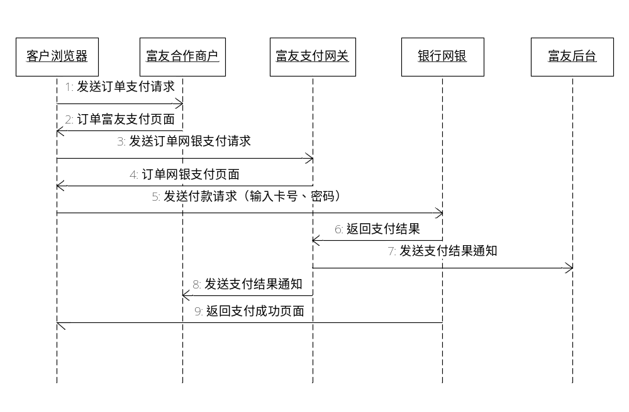

接口说明

B2C/B2B支付

接口输入
支付表单定义的变量名
说明：支付信息通过form表单的形式递交给富友系统，递交的方式必须为post，页面编码必须为UTF-8
提交地址：https://pay.fuiou.com/newSmpGate.do

变量名称 | 对应的FORM域 | 长度 | 参数说明 | 是否可必填 | 样例
商户代码 | mchnt_cd | 15 | 富友分配给各合作商户的唯一识别码 | 必填 | 0002900F0006944
商户订单号 | order_id | MAX(30) | 客户支付后商户网站产生的一个唯一的定单号，该订单号应该在相当长的时间内不重复。富友通过订单号来唯一确认一笔订单的重复性。 | 必填 | 11032302065863805732
交易金额 | order_amt | MAX(12) | 客户支付订单的总金额，一笔订单一个，以分为单位。不可以为零，必需符合金额标准。 | 必填 | 2000
支付币种 | cur_type | 3 | 必输，签名，  用来区分支付的币种 | 必填 | 目前支持  人民币 CNY  美元 USD  港币 HKD  澳门元 MOP  欧元 EUR  新台币 TWD  韩元 KRW  日元 JPY  新加坡元 SGD  澳大利亚元AUD
支付类型 | order_pay_type | 3 | ‘B2C’ – B2C支付 | 必填 | B2C
页面跳转URL | page_notify_url | MAX(200) | 商户接收支付结果通知地址 | 必填 | http://192.168.9.7:8080/paytest/result.jsp
后台通知URL | back_notify_url | MAX(200) | 商户接收支付结果后台通知地址 | 非必填 | http://192.168.9.7:8080/paytest/result.jsp
超时时间 | order_valid_time | 2 | 1m-15天，m：分钟、h：小时、d天、1c当天有效， | 非必填 | 10m
银行代码 | iss_ins_cd | 10 | '0000000000' – 其他银行 | 必填 | 0000000000
商品名称 | goods_name | MAX(60) |  | 非必填 | Sony W5500 液晶电视(test)
商品展示网址 | goods_display_url | MAX(200) |  | 非必填 | http://192.168.9.7:8080/paytest/ goods_display.jsp
备注 | rem | MAX(60) |  | 非必填 | 备注
保留字段 | rcvr | MAX(200) |  | 非必填 | 商品单价+"#"+商品数量+"#"+运输费用+"#"+优惠信息#受益人姓名#受益人证件类型#受益人证件号码
版本号 | ver | MAX(10) | 目前填1.1 | 必填 | 1.1
MD5摘要数据 | md5 |  | cur_type + "|" + mchnt_cd+ "|" + order_id+"|"+order_amt+"|"+order_pay_type+"|"+page_notify_url+"|"+back_notify_url+"|"+order_valid_time+"|"+iss_ins_cd+"|"+goods_name+"|"+"+goods_display_url+"|"+rem+"|"+rcvr+"|"+ver+"|"+mchnt_key 做md5摘要  其中mchnt_key 为32位的商户密钥，系统分配 | 必填 | 2908283de2814a64dc3b9b12e93915bc  详见后MD5摘要说明

MD5摘要说明
将表单提交的各个域加上系统分配的商户密钥，按照文档顺序拼成一个字符串，用“|”分割。对这个字符串做MD5摘要，字符串编码格式必须为“UTF-8”

接口输出
在客户完成支付后，富友系统根据页面跳转URL,后台通知URL，向该地址发送http请求。
变量名称 | 对应的FORM域 | 长度 | 参数说明 | 是否可必填 | 样例
商户代码 | mchnt_cd | 15 | 富友分配给各合作商户的唯一识别码 | 必填 | 0002900F0006944
商户订单号 | order_id | MAX(30) | 客户支付后商户网站产生的一个唯一的定单号，该订单号应该在相当长的时间内不重复。富友通过订单号来唯一确认一笔订单的重复性。 | 必填 | 11032302065863805732
订单日期 | order_date | 8 | YYYYMMDD | 必填 | 20110322
交易金额 | order_amt | MAX(12) | 客户支付订单的总金额，一笔订单一个，以分为单位。不可以为零，必需符合金额标准。 | 必填 | 2000
订单状态 | order_st | 2 | ‘00’ – 订单已生成(初始状态)  ‘01’ – 订单已撤消  ‘02’ – 订单已合并  ‘03’ – 订单已过期  ‘04’ – 订单已确认(等待支付)  ‘05’ – 订单支付失败  ‘11’ – 订单已支付  ‘18’ – 已发货  ‘19’ – 已确认收货 | 必填 | 11
错误代码 | order_pay_code | 4 | 0000表示成功 其他失败 | 必填 | 0000
错误中文描述 | order_pay_error | MAX(40) |  | 必填 | 成功
保留字段 | resv1 | MAX(40) | 保留字段 | 必填
富友流水号 | fy_ssn | 12 | 供商户查询支付交易状态及对账用 | 必填 | 000000291642
MD5摘要数据 | md5 |  | mchnt_cd + "|" + order_id + "|" + order_date + "|" + order_amt + "|" + order_st + "|" +  order_pay_code + "|" +  order_pay_error + "|" +  resv1 + "|" +  fy_ssn + "|" + mchnt_key  做MD5摘要  其中mchnt_key 为32位的商户密钥，系统分配 | 必填 | 2908283de2814a64dc3b9b12e93915bc  详见后MD5摘要说明
假设页面跳转URL,后台通知URL如下http://222.88.10.8888/xxx.jsp（端口号不填默认为80），则订单支付成功后，支付平台会自动向该地址发http请求，请求的URL如下
http://222.88.10.8888/xxx.jsp?mchnt_cd=商户代码&order_id=商户订单号&order_date=订单日期&order_amt=交易金额&order_st=订单状态&order_pay_code=错误代码&order_pay_error=错误中文描述&resv1=保留字段&fy_ssn=富友流水号&md5=MD5摘要数据。
商户网站接收到该请求，取出MD5摘要数据。
将返回各域加上系统分配的商户密钥(MD5摘要数据除外)，按照文档顺序拼成一个字符串，用“|”分割。对这个字符串做MD5摘要。
比较两个MD5值是否相等(不区分大小写)，如果相等，说明该笔通知信息有效。

支付结果查询(直接返回)

接口输入
支付表单定义的变量名
说明：支付信息通过form表单的形式递交给富友系统，递交的方式必须为post，页面编码必须为UTF-8
测试环境：https://pay.fuiou.com/smpAQueryGate.do

变量名称 | 对应的FORM域 | 长度 | 参数说明 | 是否可必填 | 样例
商户代码 | mchnt_cd | 15 | 富友分配给各合作商户的唯一识别码 | 必填 | 0002900F0006944
商户订单号 | order_id | MAX(30) | 客户支付后商户网站产生的一个唯一的定单号，该订单号应该在相当长的时间内不重复。富友通过订单号来唯一确认一笔订单的重复性。 | 必填 | 11032302065863805732
MD5摘要数据 | md5 |  | mchnt_cd + "|" +order_id + "|" + mchnt_key  做md5摘要  其中mchnt_key 为32位的商户密钥，系统分配 | 必填 | 2908283de2814a64dc3b9b12e93915bc  详见后MD5摘要说明

MD5摘要说明
将表单提交的各个域加上系统分配的商户密钥，按照文档顺序拼成一个字符串，用“|”分割。对这个字符串做MD5摘要，字符串编码格式必须为“UTF-8”

示例报文
订单查询报文：
https://pay.fuiou.com/smpQueryGate.do?md5=d62340b8fb852ec3bb8a8a8f23d4a4e5&mchnt_cd=0002900F0006944&order_id=000001

接口输出
<?xml version="1.0" encoding="UTF-8"?>
<ap><plain><order_pay_code>错误代码(0000表示成功 其他失败)</order_pay_code><order_pay_error>错误中文描述</order_pay_error><order_id>商户订单号</order_id><order_st>订单状态(‘00’ – 订单已生成(初始状态) ‘01’ – 订单已撤消 ‘02’ – 订单已合并 ‘03’ – 订单已过期 ‘04’ – 订单已确认(等待支付) ‘05’ – 订单支付失败 ‘11’ – 订单已支付 ‘18’ – 已发货 ‘19’ – 已确认收货)</order_st><fy_ssn>富友流水号</fy_ssn><resv1>保留字段</resv1></plain><md5>md5</md5></ap>

md5为plain域的内容+商户密钥做md5，不包括plain标签
以下是MD5的内容
<order_pay_code>错误代码(0000表示成功 其他失败)</order_pay_code><order_pay_error>错误中文描述</order_pay_error><order_id>商户订单号</order_id><order_st>订单状态(‘00’ – 订单已生成(初始状态) ‘01’ – 订单已撤消 ‘02’ – 订单已合并 ‘03’ – 订单已过期 ‘04’ – 订单已确认(等待支付) ‘05’ – 订单支付失败 ‘11’ – 订单已支付 ‘18’ – 已发货 ‘19’ – 已确认收货)</order_st><fy_ssn>富友流水号</fy_ssn><resv1>保留字段</resv1>商户密钥

订单退款

接口输入
支付表单定义的变量名
说明：支付信息通过form表单的形式递交给富友系统，递交的方式必须为post，页面编码必须为UTF-8,输入域最后不得以空格结束
交易地址：https://pay.fuiou.com/newSmpRefundGate.do

商户通过HttpClient发送请求，支付平台直接返回退款状态
变量名称 | 对应的FORM域 | 长度 | 参数说明 | 是否可必填 | 样例
商户代码 | mchnt_cd | 15 | 富友分配给各合作商户的唯一识别码 | 必填 | 0002900F0006944
原交易日期 | origin_order_date | MAX(8) | 需要退款交易的交易日期 | 必填 | 20110411
原订单号 | origin_order_id | MAX(30) | 需要退款订单号 | 必填 | 11032302065863805732
退款金额 | refund_amt | MAX(12) | 需要退款的金额必须小于原交易金额，和当天总的成功金额 | 必填 | 200
退款币种 | refund_cur_type | 3 | 用来区分支付的币种，人民币填写“156”,默认是人民币 | 必填 | 156
备注 | rem | MAX(60) | 退款备注 | 非必填 | 60
MD5摘要数据 | md5 |  | mchnt_cd + "|" + origin_order_date + "|" + origin_order_id + "|" + refund_amt + "|" + refund_cur_type + "|" + rem + "|" + mchnt_key  做md5摘要  其中mchnt_key 为32位的商户密钥，系统分配 | 必填 | 2908283de2814a64dc3b9b12e93915bc  详见后MD5摘要说明

MD5摘要说明
将表单提交的各个域加上系统分配的商户密钥，按照文档顺序拼成一个字符串，用“|”分割。对这个字符串做MD5摘要，字符串编码格式必须为“UTF-8”

示例报文
退款报文：
https://pay.fuiou.com/newSmpRefundGate.do?md5=d62340b8fb852ec3bb8a8a8f23d4a4e5&mchnt_cd=0002900F0006944&origin_order_date =20110411&origin_order_id=11032302065863805732&refund_amt=200&rem=tuikuan

接口输出
在客户完成支付后，富友系统根据页面跳转URL,后台通知URL，向该地址发送http请求。
TAG名称 | TAG域 | 长度 | 参数说明 | 是否可必填 | 样例
退款状态 | order_st | 1 | ‘0’ – 已受理  ‘1’ – 成功  ‘2’ – 失败 | 必填 | 1
错误代码 | order_pay_code | 4 | 5341表示退款成功 | 必填 | 5341
错误中文描述 | order_pay_error | MAX(40) |  | 必填 | 退款成功
富友流水号 | fy_ssn | 12 | 供商户查询支付交易状态及对账用 | 必填 | 000000291642
保留字段 | resv1 | MAX(40) | 保留字段 | 必填
MD5摘要数据 | md5 |  | mchnt_cd + "|" + order_st + "|" +  order_pay_code + "|" +  order_pay_error + "|" + fy_ssn + "|" +  resv1 + "|" + mchnt_key  做MD5摘要  其中mchnt_key 为32位的商户密钥，系统分配 | 必填 | 2908283de2814a64dc3b9b12e93915bc  详见后MD5摘要说明
返回报文示例
<tx>
<order_st>退款状态</order_st>
<order_pay_code>错误代码</order_pay_code>
<order_pay_error>错误中文描述</order_pay_error>
<fy_ssn>富友流水号</fy_ssn>
<resv1>保留字段</resv1>
<md5>md5摘要数据</md5>
<tx>
商户网站接收到该请求，取出MD5摘要数据。
将返回各域加上系统分配的商户密钥(MD5摘要数据除外)，按照文档顺序拼成一个字符串，用“|”分割。对这个字符串做MD5摘要。
比较两个MD5值是否相等(不区分大小写)，如果相等，说明该笔通知信息有效。

Java平台帮助类说明

MD5

String MD5Encode(String origin)
将指定字符串做MD5签名

